สำนักงานคณะกรรมการการอุดมศึกษา

ระบบฐานข้อมูลด้านการประกันคุณภาพการศึกษา ระดับอุดมศึกษา (CHE QA ONLINE SYSTEM)

Version  2
วันที่  กรกฎาคม 2552
ผู้เขียน  งานพัฒนาระบบสารสนเทศ
ศูนย์บริการเทคโนโลยีสารสนเทศและการสื่อสาร
มหาวิทยาลัยนเรศวร

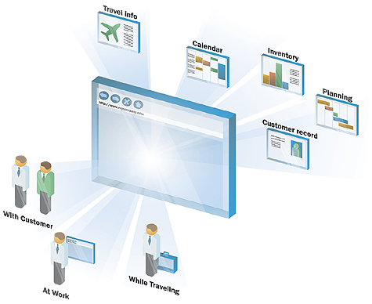

คู่มือฉบับนี้มีไว้สำหรับ # ผู้ดูแลระบบระดับมหาวิทยาลัย
@ 2005 CITCOMS Innovation Center, Naresuan University
99 Mue 9, Phitsanulok-Nakornsawarn Rd, Phitsanlok
Tel. 055-961549 , E-Mail: cheqa@nu.ac.th
MSN Support : cheqa@windowslive.com
สารบัญ

บทที่ 1 การใช้ระบบ CHE QA ONLINE SYSTEM 4
บทที่ 2 การบันทึกเกณฑ์ประเมินอัตลักษณ์……………………………………………………………...
บทที่ 3 การสร้างผู้ใช้งานและกำหนดสิทธิ์การใช้งานระบบ.…………………………………………… 17
บทที่ 4 การ Import ข้อมูลพื้นฐาน Common Data Set….................................................................23
บทที่ 5 การพิมพ์รายงานการประเมินตนเอง

ภาคผนวก 30

บทที่ 1
การใช้ระบบ CHE QA ONLINE SYSTEM

เนื้อหาย่อยในบทนี้
- ขั้นตอนการทำงานของ CHE QA ONLINE SYSTEM
- หน้าที่ของ Admin มหาวิทยาลัย
- ขั้นตอนการเข้าสู่ระบบ CHE QA ONLINE SYSTEM
- การตั้งปีการศึกษาตามจุดเน้น
- กำหนดโครงสร้างมหาวิทยาลัย

เริ่มการประเมิน
ประเมินตนเอง
รายงาน ส 1, ส 2, ส3, ส 4
รายงานผลการประเมินตนเอง

เพิ่มผู้ใช้งานระบบ/กำหนดสิทธิ์/กำหนดผู้รับผิดชอบตามตัวบ่งชี้

กำหนดองค์ประกอบ/ตัวบ่งชี้/เกณฑ์/คะแนน อัตลักษณ์ของมหาวิทยาลัย
ตั้งปีการศึกษา เลือกสถาบันตามจุดเน้น
บันทึกข้อมูลส่วนนำ

บันทึกข้อมูลพื้นฐาน Common Data Set

บันทึกผลดำเนินงานตาม องค์ประกอบและตัวบ่งชี้

ประเมินตรวจสอบ
รายงาน ป 1, ป 2,ป 3,ป 4
รายงานผลการประเมินตรวจสอบ

บันทึกผลการประเมินตรวจสอบตามองค์ประกอบและตัวบ่งชี้

กรรมการยืนยันความถูกต้องของข้อมูล
รายงานข้อมูลพื้นฐาน Common Data Set และผลการประเมิน

สิ้นสุดการประเมิน
บันทึกรายงานผลการประเมิน

หน้าที่ของ Admin คณะมหาวิทยาลัย

- ตั้งปีการศึกษาตามจุดเน้น
- กำหนดโครงสร้างของมหาวิทยาลัย
- บันทึกเกณฑ์ประเมินอัตลักษณ์
- เพิ่ม / แก้ไขผู้ใช้งานระดับคณะ โดยทำการสร้างสิทธิ์ใช้งานระดับคณะ ดังนี้
  - Editors
Editors คือ ผู้กรอกข้อมูลสำหรับการประเมินตนเอง
  - Head of Assessors
Head of Assessors คือ ประธานคณะกรรมการตรวจประเมิน ทำหน้าที่ยืนยันความถูกต้องของข้อมูลพื้นฐาน Common Data Set และข้อมูลผลการประเมินตรวจสอบ
  - Assessors
Assessors คือ คณะกรรมการตรวจประเมิน
  - President
President คือ ผู้ที่สามารถดูข้อมูลได้อย่างเดียว เช่น ผู้บริหารที่ต้องการตรวจสอบความถูกต้องของข้อมูล

- กำหนดผู้รับผิดชอบตัวบ่งชี้ ระดับมหาวิทยาลัย
- Import ข้อมูลพื้นฐาน Common Data Set
- กำหนด password ใหม่ และตรวจสอบข้อมูลผู้ใช้งานระบบ
- ดูข้อมูลภายในสถาบัน(ข้อมูลระดับคณะ)

1. ขั้นตอนการเข้าสู่ระบบ
  - เปิดโปรแกรม Web Browser (Internet Explorer หรือ Mozilla หรือ Fire Fox)
  - พิมพ์ชื่อเว็บไซต์ http://www.cheqa.mua.go.th แล้วกดปุ่ม Enter
  - เมื่อเข้าสู่ระบบแล้วจะพบกับหน้าจอ ดังภาพด้านล่าง
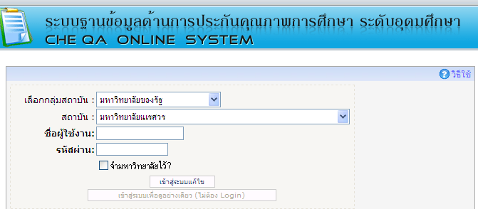

  - หากต้องการเข้าสู่ระบบ ให้ทำการกรอก Username และ Password ลงไปในหน้าจอ Login แล้วกดปุ่ม “เข้าสู่ระบบแก้ไข” หากสามารถเข้าสู่ระบบได้สำเร็จโปรแกรมจะทำการแสดงปุ่มแก้ไขเนื้อหาต่างๆ ของโปรแกรม ดังภาพด้านล่าง
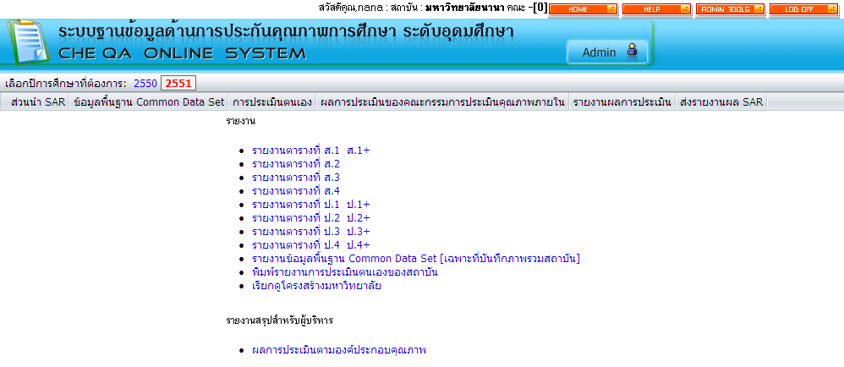

  - หากต้องการเข้าใช้งานในส่วนของ ADMIN ให้เลือก เมนู ADMIN TOOLS จะแสดงหน้าจอ ดังภาพด้านล่าง
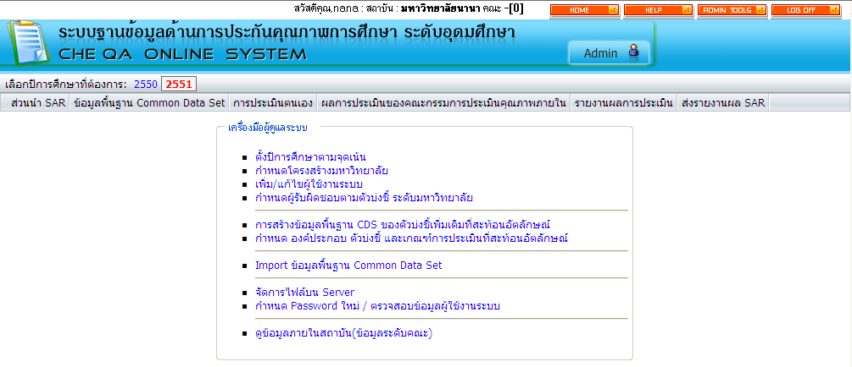

ตั้งปีการศึกษาและกำหนดสถานศึกษาตามจุดเน้น

เข้าเมนู Admin Tools →เลือก ตั้งปีการศึกษาและกำหนดสถานศึกษาตามจุดเน้น
1
2

จะแสดงหน้าจอดังรูป
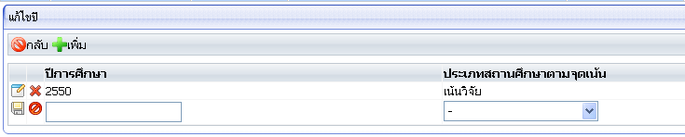
3
4
1
2

- คลิกปุ่ม เพิ่ม
- กรอกข้อมูลปีการศึกษา
- เลือกประเภทสถานศึกษาตามจุดเน้น
- คลิกปุ่ม Save เพื่อบันทึกข้อมูล หรือคลิกปุ่มยกเลิก เมื่อไม่ต้องการบันทึก

ไม่ต้องการบันทึก

กำหนดโครงสร้างมหาวิทยาลัย

เข้าเมนู Admin Tools →เลือก กำหนดโครงสร้างมหาวิทยาลัย
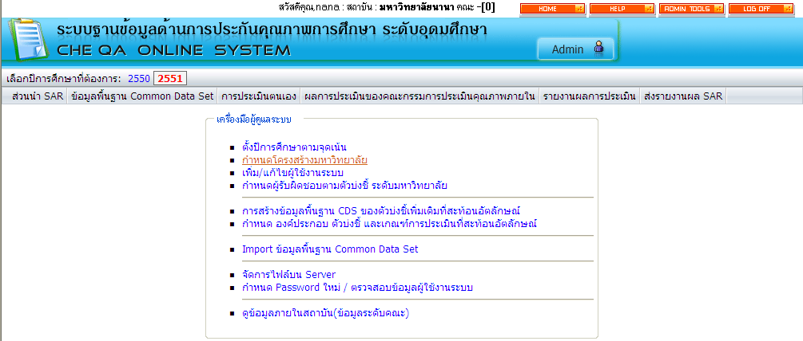
1
2

เมื่อเข้าสู่หน้าจอ จะแสดง ชื่อมหาวิทยาลัย และแสดงข้อมูลกลุ่มสาขาวิชา 10 กลุ่ม ดังรูป

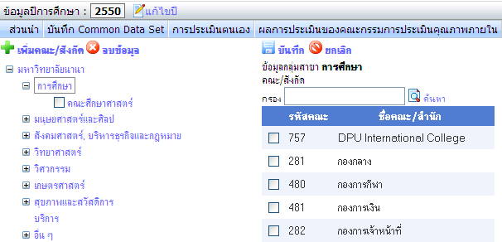
1
2
3
4

- การเพิ่มคณะตามกลุ่มสาขา
  - เลือก กลุ่มสาขาวิชา ที่ต้องการเพิ่มคณะ
  - ค้นหาคณะ โดยกรอกชื่อคณะหรือคำที่ต้องการ คลิกปุ่มค้น หา ระบบจะแสดงข้อมูลคณะในตารางข้างล่าง
  - เลือกคณะที่ต้องการ โดยคลิกเลือกเครื่องหมายถูก ที่หน้าคณะ โดยสามารถคลิกเลือกได้หลายคณะ
  - คลิกปุ่ม เพื่อบันทึกข้อมูล ระบบจะแสดงรายชื่อคณะ ภายใต้กลุ่มสาขาที่เลือกไว้ หรือยกเลิกการเพิ่มข้อมูลโดยคลิกปุ่ม

- การลบข้อมูลคณะออกจากกลุ่มสาขาวิชา
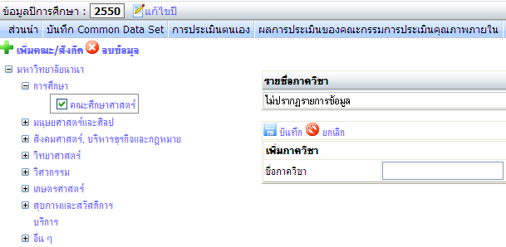
1
2
3

  - เลือกกลุ่มสาขาวิชา โดยระบบจะแสดงชื่อคณะตามกลุ่มที่คลิกเลือก
  - คลิกเลือกเครื่องหมายถูก ที่หน้าคณะ
  - คลิกปุ่ม ระบบจะทำการลบข้อมูลคณะออกจากกลุ่มสาขาที่เลือก

- การเพิ่มข้อมูลภาควิชาตามคณะ
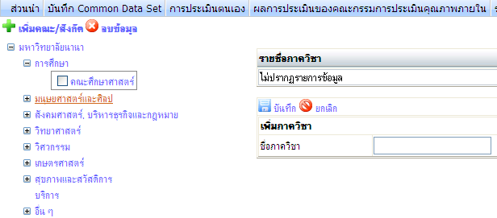
1
3
2
4
  - เลือกกลุ่มสาขาวิชา โดยระบบจะแสดงชื่อคณะตามกลุ่มที่คลิกเลือก
  - เลือกคณะที่ต้องการเพิ่มภาควิชา
  - กรอกข้อมูลชื่อภาควิชา
  - คลิกปุ่ม เพื่อบันทึกข้อมูล ระบบจะแสดงรายชื่อภาควิชาที่ทำการเพิ่มในตารางข้างบน หรือยกเลิกการเพิ่มข้อมูลโดยคลิกปุ่มยกเลิก
- การแก้ไขข้อมูลภาควิชา
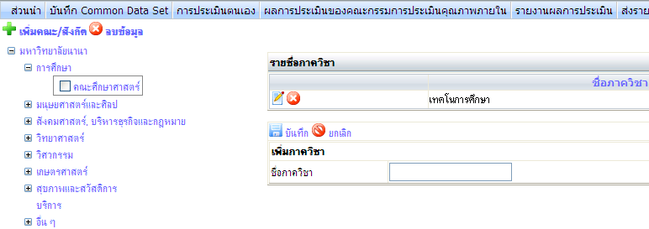
1
2

  - เลือกกลุ่มสาขาวิชา
  - เลือกคณะที่ต้องการดูรายชื่อภาควิชา ระบบจะแสดงรายชื่อภาควิชา ดังรูป
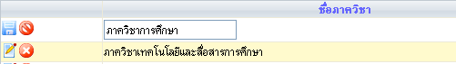
1
2
3

- เมื่อต้องการแก้ไขข้อมูลให้คลิกที่ปุ่ม ปุ่มจะเปลี่ยนเป็น บันทึก และยกเลิก และมี ช่องให้ทำการแก้ไขข้อมูล
- แก้ไขข้อมูลโดยการพิมพ์ทับข้อมูลเก่า
- คลิกปุ่มบันทึก เพื่อบันทึกข้อมูลที่แก้ไข หรือยกเลิกการแก้ไขข้อมูลโดยคลิกปุ่มยกเลิก

- การลบข้อมูลภาควิชา
1
3
2

  - เลือกกลุ่มสาขาวิชา
  - เลือกคณะที่ต้องการดูรายชื่อภาควิชา ระบบจะแสดงรายชื่อภาควิชา
  - คลิกปุ่มลบ หน้าภาควิชาที่ต้องการลบทิ้ง ระบบจะแสดงกล่องข้อความดังรูป
  - คลิกปุ่ม Ok เพื่อยืนยันการลบ คลิกปุ่ม Cancel เพื่อยกเลิกการลบ

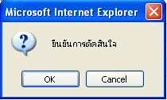

บทที่ 2
การบันทึกตัวบ่งชี้อัตลักษณ์(เชิงคุณภาพ)

เนื้อหาย่อยในบทนี้

- ขั้นตอนการสร้างองค์ประกอบ ตัวบ่งชี้ ที่สะท้อนเกณฑ์อัตลักษณ์
- การบันทึกเกณฑ์การประเมินอัตลักษณ์
- การบันทึกข้อมูลพื้นฐาน Common Data Set อัตลักษณ์

- ขั้นตอนการสร้างองค์ประกอบ ตัวบ่งชี้ กำหนดคะแนน สูตร อัตลักษณ์
- กำหนดองค์ประกอบอัตลักษณ์ หรือ ตัวบ่งชี้อัตลักษณ์ รายละเอียดตามรูปแบบ สกอ
- กำหนดเกณฑ์มาตรฐานที่จะใช้ในการประเมิน
2.1 ถ้าเป็นตัวบ่งชี้ เชิงคุณภาพ เกณฑ์ที่ใช้เป็นเชิงบรรยาย
2.2 ตัวบ่งชี้เชิงปริมาณ เกณฑ์ที่ใช้จะเป็นข้อมูลพื้นฐาน Common Data Set
- กำหนดคะแนนที่ใช้ในการคำนวณ
เช่น - ร้อยละ 80 ได้ 2 คะแนน
- ทำข้อไม่ครบ 5 ข้อแรก ได้ 1 คะแนน
- การกำหนดสูตร กรณีตัวบ่งชี้เชิงปริมาณ
  - ต้องบันทึกข้อมูลพื้นฐาน common data set อัตลักษณ์ก่อน กรณีที่ต้องใช้ CDS ของมหาวิทยาลัย

การบันทึกเกณฑ์ประเมินอัตลักษณ์

เข้าเมนู Admin Tools →กำหนดองค์ประกอบ ตัวบ่งชี้ และเกณฑ์การประเมินที่สะท้อนอัตลักษณ์
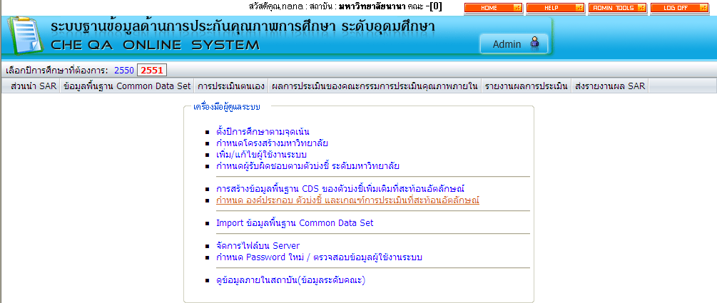
1
2

จะแสดงหน้าจอดังรูป จะแสดงข้อมูลองค์ประกอบตามที่ สกอ กำหนดในปีนั้นๆ

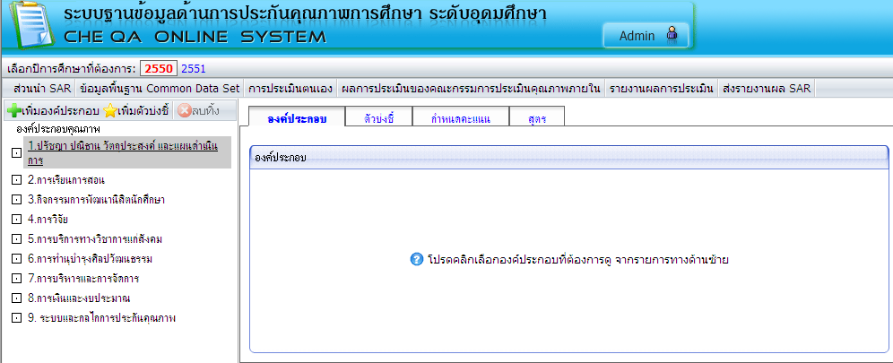
1.1
1.2

- กรณีเพิ่มตัวบ่งชี้อัตลักษณ์ภายใต้องค์ประกอบที่สกอกำหนด (เชิงคุณภาพ)
  - เลือกองค์ประกอบที่ต้องการเพิ่มตัวบ่งชี้
  - กดปุ่ม เพิ่มตัวบ่งชี้ จะแสดงหน้าจอดังรูป

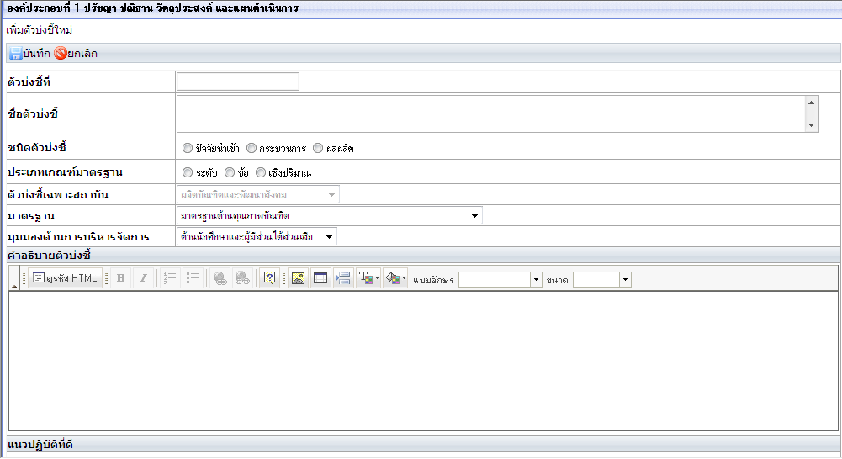
1.3
1.4

  - กรอกรายละเอียดตัวบ่งชี้อัตลักษณ์จนครบ
  - กดปุ่ม บันทึก จะกลับสู่หน้าที่บันทึกและแสดงตัวบ่งชี้อัตลักษณ์ภายใต้องค์ประกอบที่เลือก และจะแสดงรายละเอียด ด้านขวา ดังรูป และสามารถเข้าไปแก้ไขได้ทุกหัวข้อ โดยกดปุ่ม แก้ไข
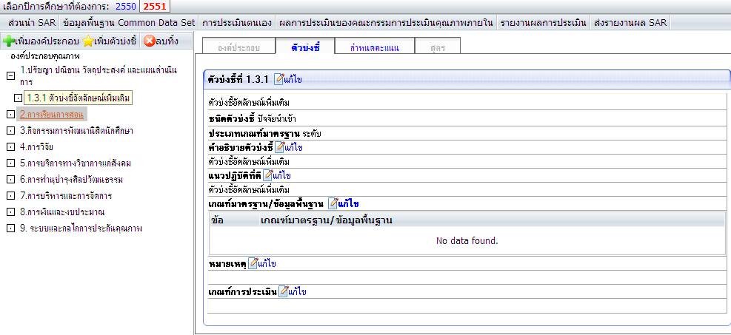

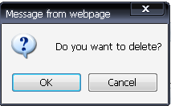
การลบตัวบ่งชี้อัตลักษณ์
เลือกองค์ประกอบ ตัวบ่งชี้อัตลักษณ์ที่ต้องการลบ
คลิกปุ่ม ลบทิ้ง จะแสดงกล่องข้อความยืนยันการลบ คลิกปุ่ม OK

- การกำหนดเกณฑ์มาตรฐานที่จะใช้ในการประเมิน
กรณีที่เป็นตัวบ่งชี้เชิงคุณภาพ การกำหนดเกณฑ์มาตรฐาน /ข้อมูลพื้นฐาน จะเป็นเกณฑ์ที่กำหนดขึ้นเอง
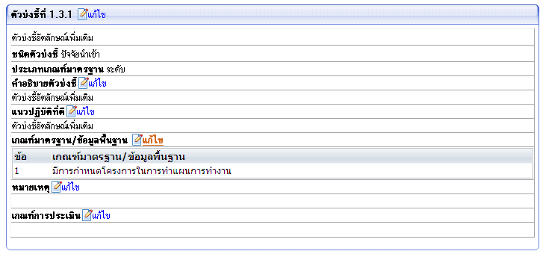
2.1
2.1 กดปุ่ม แก้ไขจะแสดงหน้าจอดังรูป

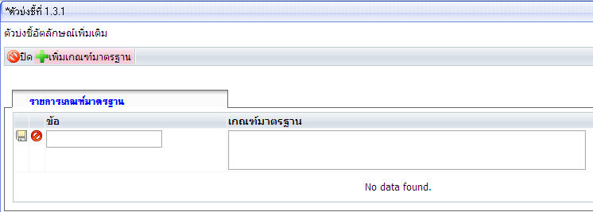
2.2

2.4
2.3

  - กดปุ่มเพิ่มเกณฑ์มาตรฐาน
  - กรอกข้อมูลเกณฑ์มาตรฐาน
  - กดปุ่มบันทึก จะแสดงหน้าดังรูป

ถ้าต้องการแก้ไข กดปุ่ม ทำการแก้ไขข้อความแล้วบันทึก
กรณีที่เป็นตัวบ่งชี้เชิงปริมาณ การกำหนดเกณฑ์มาตรฐาน /ข้อมูลพื้นฐาน จะเป็นเกณฑ์ที่ดึงข้อมูลมากจาก Common Data Set โดยต้องไปกำหนด Common Data Set อัตลักษณ์มาก่อน หรือใช้ common data set กลางจากที่สกอกำหนด
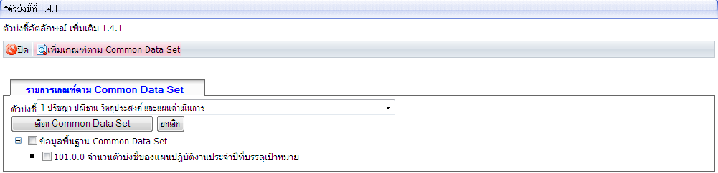
1

2
4
3

- คลิกปุ่ม เพิ่มเกณฑ์ตาม Common Data Set
- เลือก องค์ประกอบที่ต้องการจะแสดงรายการข้อมูลพื้นฐาน Common Dataset ภายใต้
- เลือกรายการข้อมูลพื้นฐาน Common Data Set
- คลิกปุ่ม เลือก Common Data Set จะแสดงรายการที่เลือกดังนี้
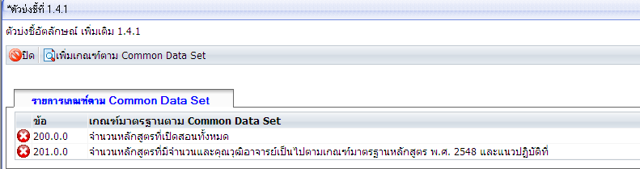

ถ้าต้องการลบข้อมูล กดปุ่ม จะแสดงข้อความ ยืนยันการลบ กดปุ่ม OK

- กำหนดคะแนนที่ใช้ในการคำนวณ
เลือกแทบกำหนดคะแนนจะแสดงหน้าจอดังรูป
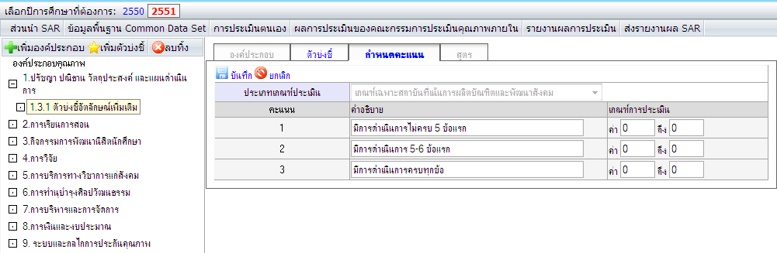

3.1
3.3

3.2

  - เลือกองค์ประกอบ และตัวบ่งชี้ที่ต้องการ
  - กรอกรายละเอียดคำอธิบาย และเกณฑ์การประเมิน
  - กดปุ่ม บันทึก หรือ ยกเลิก

- การกำหนดสูตร กรณีตัวบ่งชี้เชิงปริมาณ
4.2
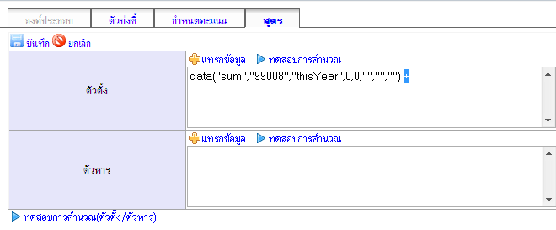
4.1
4.33
4.33
4.53

  - เลือกองค์ประกอบ ตัวบ่งชี้ (เชิงปริมาณ) จะแสดงแทบสูตรให้เลือก
  - คลิก แทบสูตร
  - คลิกปุ่ม แทรกข้อมูลจะแสดง หน้าจอให้เลือกข้อมูลรายการพื้นฐาน common data set ตามองค์ประกอบ ต้องเลือกทำสูตรทั้ง ตัวตั้ง และ ตัวหาร
ตัวอย่าง การทำสูตร เช่น
ตัวตั้ง รายการที่ 1 + รายการที่ 2
ตัวหาร
  - เลือกข้อมูลพื้นฐาน Common Data Set เมื่อเลือกแล้ว จะแสดงข้อมูลในตัวตั้ง และตัวหารให้
  - กดปุ่ม บันทึกข้อมูล

การสร้างข้อมูลพื้นฐาน Common Data Set ประเภทอัตลักษณ์

เข้าเมนู Admin Tools →การสร้างข้อมูลพื้นฐานCDSของตัวบ่งชี้เพิ่มเติมที่สะท้อนอัตลักษณ์
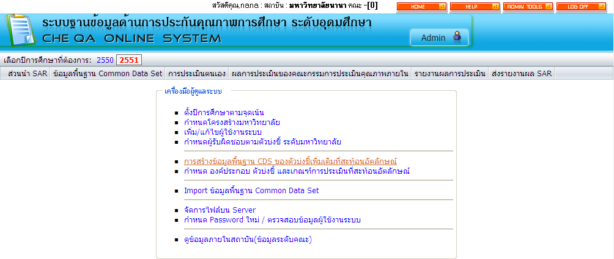

จะแสดงหน้าจอดังรูป

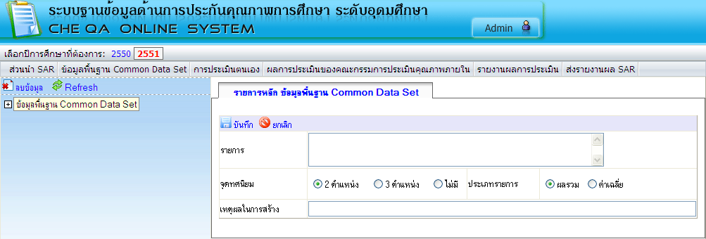
1
2
3

- เลือกองค์ประกอบอัตลักษณ์
- กรอกข้อมูลพื้นฐาน Common Data Set อัตลักษณ์
- คลิกปุ่ม บันทึก หรือ ยกเลิก เมื่อบันทึกแล้วระบบจะแสดงรายการข้อมูลพื้นฐาน มาแสดงทางด้าน ซ้าย

ถ้ารายการ Common Data Set อัตลักษณ์มีรายการย่อยอีกให้เลือก รายการหลัก CDS มาก่อน จะแสดงหน้าจอดังรูป
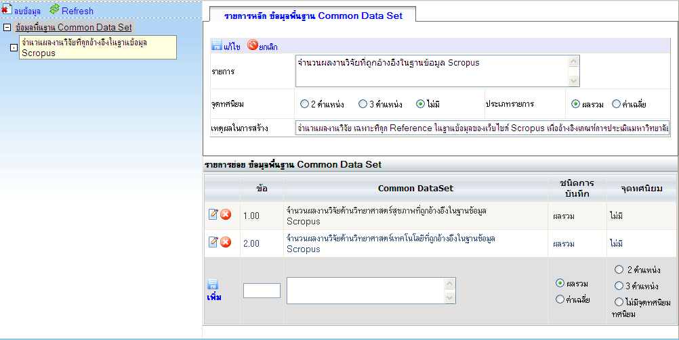
1
2
3
4

- เลือกรายการข้อมูลพื้นฐาน Common Data Set อัตลักษณ์ที่ต้องการเพิ่มรายการย่อย
- กรอกรายละเอียดรายการย่อย
- กดปุ่ม เพิ่ม รายการจะแสดงที่ด้านบน
- ถ้าต้องการลบ กดปุ่มลบ
- ถ้าต้องการแก้ไข กดปุ่มแก้ไข

- การลบข้อมูลพื้นฐาน Common Data Set อัตลักษณ์
2
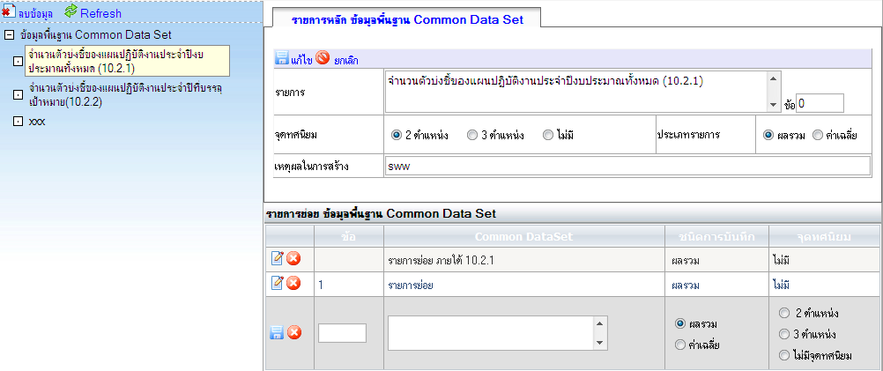
1

- เลือกข้อมูลพื้นฐาน common Data Set อัตลักษณ์ที่ต้องการลบ
- คลิกปุ่มลบข้อ

บทที่ 3
การสร้างผู้ใช้งานและกำหนดสิทธิ์การใช้งานระบบ

เนื้อหาย่อยในบทนี้

- เพิ่ม/แก้ไข ผู้ใช้งานระดับคณะ
- กำหนดผู้รับผิดชอบตามตัวบ่งชี้ของมหาวิทยาลัย
- การกำหนด password ใหม่ / ตรวจสอบข้อมูลผู้ใช้งานระบบ

เพิ่ม/แก้ไขผู้ใช้งานระบบ

เข้าเมนู Admin Tools → เลือกเพิ่ม/แก้ไขผู้ใช้งานระบบ
1
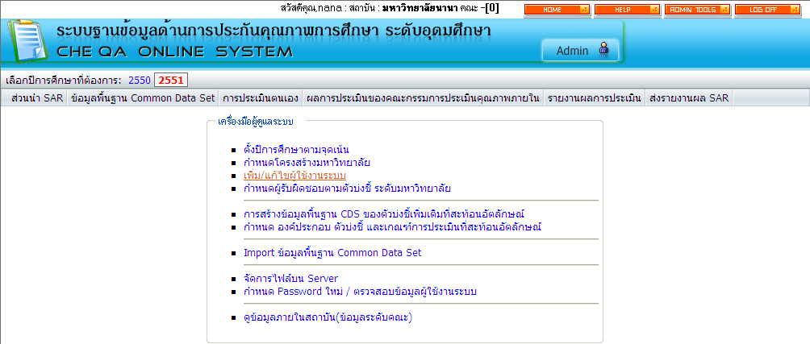
2

จะแสดงหน้าจอดังรูป

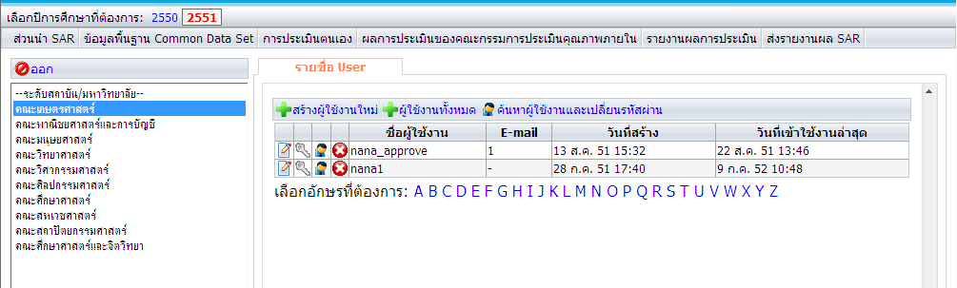
1
2
3

  - การเพิ่มผู้ใช้งานระบบ
- เลือก--ระดับสถาบัน/มหาวิทยาลัย-- กรณีต้องการกำหนดผู้รับผิดชอบการกรอกข้อมูลระบบสถาบัน/มหาวิทยาลัย หรือ --คณะ-- กรณีต้องการกำหนดผู้รับผิดชอบการกรอกข้อมูลระบบระดับคณะ
- เลือกแท็บ รายชื่อ User
- คลิกปุ่ม จะแสดงหน้าจอดังนี้

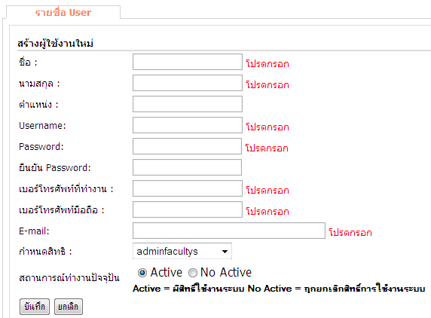
4
5

- กรอกข้อมูลผู้ใช้งานระบบตามที่ระบุ ให้ครบ
- เมื่อกรอกข้อมูลเสร็จ คลิกปุ่มบันทึก เพื่อบันทึกข้อมูลผู้ใช้งานระบบ หรือยกเลิกการเพิ่มข้อมูลผู้ใช้งานระบบให้คลิกปุ่มยกเลิก เพื่อยกเลิกการบันทึกข้อมูล ระบบจะกลับเข้าสู่หน้าจอหลัก แสดงรายชื่อผู้ใช้งาน

  - การดูรายชื่อผู้ใช้งานระบบทั้งหมด
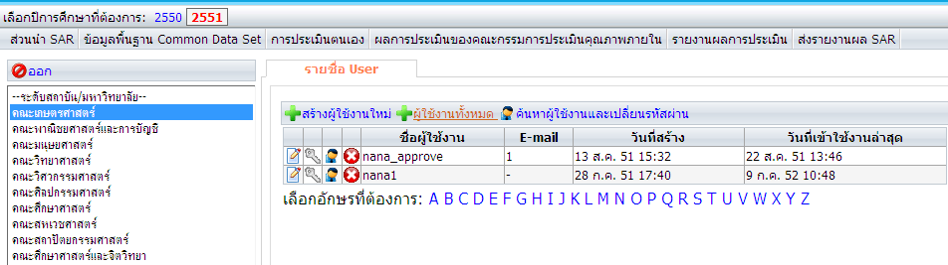
1
2

- เลือก-ระดับสถาบัน/มหาวิทยาลัย- หรือ –คณะ- ที่ต้องการดูรายชื่อผู้ใช้งาน
- คลิกปุ่ม จะแสดงรายชื่อผู้ใช้งานทั้งหมดดังนี้
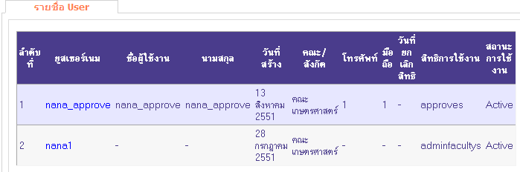

  - การแก้ไขข้อมูลผู้ใช้งานระบบ
1
2

- เลือก-ระดับสถาบัน/มหาวิทยาลัย- หรือ –คณะ- ที่ต้องการแก้ไข ระบบจะแสดงรายชื่อผู้ใช้งานที่ตารางด้านขวา (กรณีที่มีการสร้างผู้ใช้งานแล้ว ) สามารถเลือกอักษรที่ต้องการ เพื่อดูรายชื่อผู้ใช้งานระบบได้ จะแสดงรายชื่อผู้ใช้งานที่ขึ้นต้น ด้วยอักษรที่เลือกที่ตารางด้านบน
- เมื่อต้องการแก้ไขข้อมูลให้ คลิกปุ่ม แก้ไข จะแสดงหน้าจอดังรูป

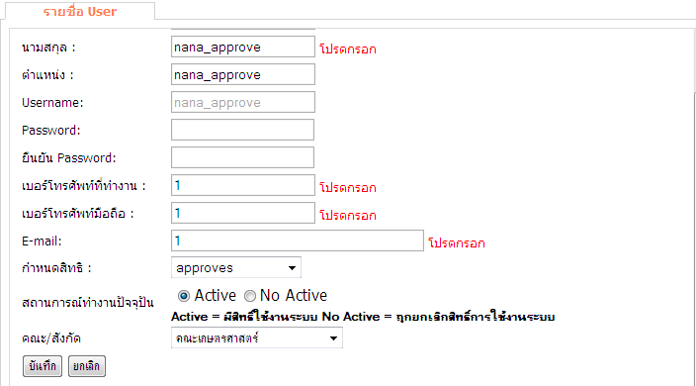
4
3

- ดำเนินการแก้ไขข้อมูลที่ต้องการ
- คลิกปุ่มบันทึก เพื่อบันทึกข้อมูลที่แก้ไข ระบบจะกลับเข้าสู่หน้าจอหลัก แสดงรายชื่อผู้ใช้งานหรือยกเลิกการแก้ไขข้อมูลโดยคลิกปุ่มยกเลิก ระบบจะกลับเข้าสู่หน้าจอหลัก แสดงรายชื่อผู้ใช้งาน

  - การลบข้อมูลผู้ใช้งานระบบ
  - คลิกปุ่ม เมื่อต้องการลบข้อมูล จะแสดงกล่องข้อความ ว่าต้องการ ลบข้อมูล User
  - คลิกปุ่ม Ok เพื่อลบข้อมูล คลิกปุ่ม Cancel

  - การแก้ไขรหัสผ่าน (Password)
1
2
3

กรณีไม่ต้องการกำหนดเอง ให้ ระบบกำหนด Password ให้ เป็น “123456 “
  - เลือก-ระดับสถาบัน/มหาวิทยาลัย- หรือ –คณะ- ที่ต้องการแก้ไข จะแสดงรายชื่อผู้ใช้งานของมหาวิทยาลัยนั้น
  - เลือกอักษร Username ที่ต้องการ
  - คลิกปุ่ม Reset รหัสผ่าน เพื่อ reset รหัสผ่านใหม่ จะแสดงหน้าจอดังรูป
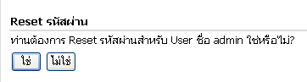
4

  - ถ้าคลิกปุ่ม ใช่ จะแสดงหน้าจอดังรูป
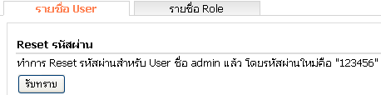
5

  - คลิกปุ่ม 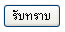รับทราบ เพื่อทำการ Reset รหัสผ่าน

กำหนด passwordใหม่ / ตรวจสอบข้อมูลผู้ใช้งานระบบ
กรณีต้องการกำหนด รหัสผ่านเอง เข้าเมนู Admin Tools เลือก Reset Password
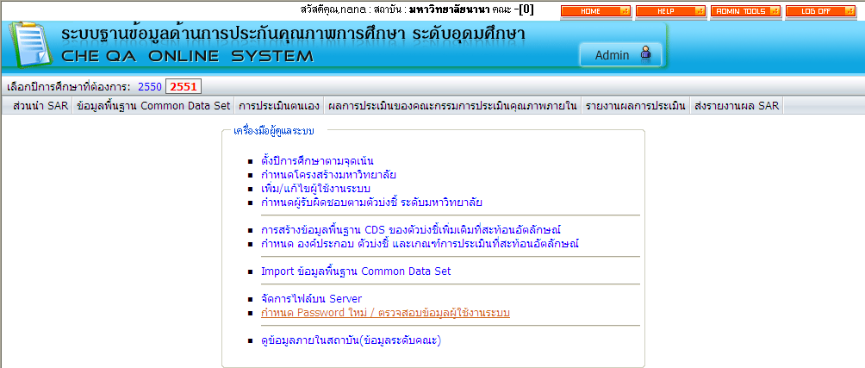
2
1
จะแสดงหน้าจอดังรูป
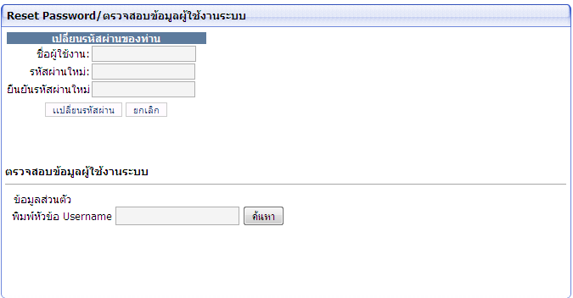
1
2
- กรอกชื่อผู้ใช้งาน ( Username) ที่ต้องการเปลี่ยน Password รหัสผ่านใหม่ ยืนยันรหัสผ่านใหม่
- ถ้ากรอกข้อมูลยืนยันรหัสผ่านใหม่ ไม่เหมือนเดิม จะขึ้นข้อความเตือน
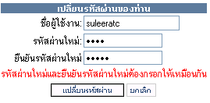

- ถ้ากรอกข้อมูลผู้ใช้งาน ไม่ถูกต้องจะแสดงกล่องข้อความดังนี้ 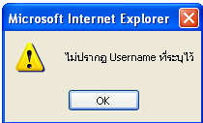

- คลิกปุ่ม หรือ คลิกปุ่ม เมื่อไม่ต้องการเปลี่ยน password
  - การกำหนดสิทธิ์การใช้งานระบบ
1
2

- เลือก-ระดับสถาบัน/มหาวิทยาลัย- หรือ –คณะ- ที่ต้องการ ระบบจะแสดงรายชื่อผู้ใช้งานของระบบ
- คลิกปุ่ม แก้ไขสิทธิ์ เพื่อกำหนดสิทธิ์การใช้งาน จะแสดงหน้าจอดังรูป
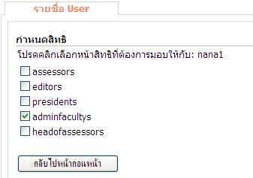
3

- เลือกสิทธิ์ที่ต้องการ คลิกปุ่ม

กำหนดผู้รับผิดชอบตามตัวบ่งชี้ ระดับมหาวิทยาลัย

เข้าเมนู Admin Tools → เลือก กำหนดผู้รับผิดชอบตามตัวบ่งชี้ ระดับมหาวิทยาลัย
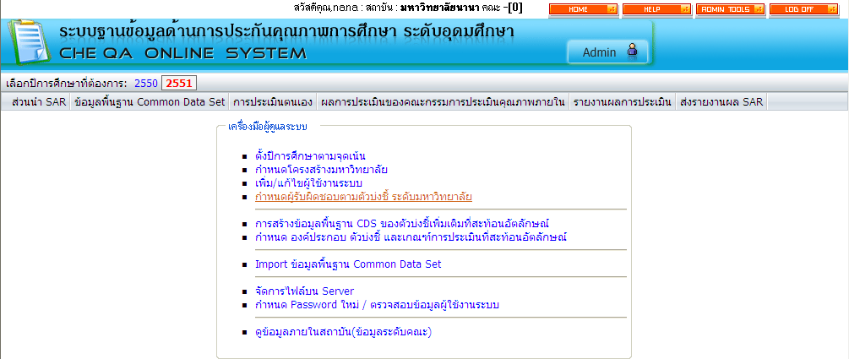

ระบบจะแสดงรายชื่อผู้ใช้งานระบบ ที่เพิ่มใน -ระดับสถาบัน/มหาวิทยาลัย- ดังรูป
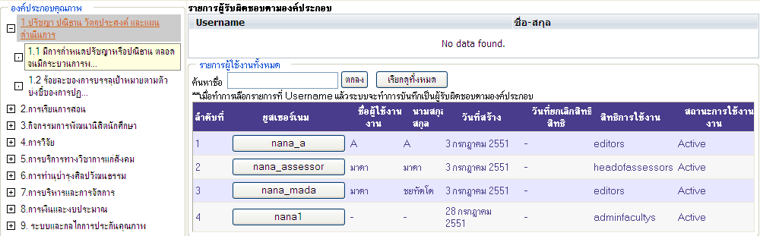
1
2
3
จะแสดงข้อความยืนยันการตัดสินใจ กด OK
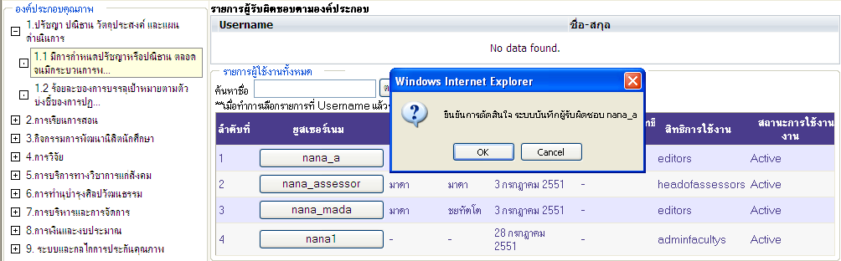
4

  - การเพิ่มผู้รับผิดชอบตัวบ่งชี้
- เลือกองค์ประกอบ
- เลือกตัวบ่งชี้ ที่ต้องการกำหนดผู้รับผิดชอบ
- ระบบจะแสดงรายชื่อผู้ใช้งานทั้งหมดใน-ระดับสถาบัน/มหาวิทยาลัย- ทางหน้าจอด้านขวา คลิกเลือก ผู้ใช้งานที่ต้องการให้รับผิดชอบการกรอกข้อมูลตัวบ่งชี้
- กดปุ่ม OK รายชื่อที่เลือกจะแสดงที่ด้านบน โดยระบบจะ log ให้กำหนดผู้รับผิดชอบในตัวบ่งชี้ได้เพียง 1 คนเท่านั้น แ
  - การลบผู้รับผิดชอบตัวบ่งชี้
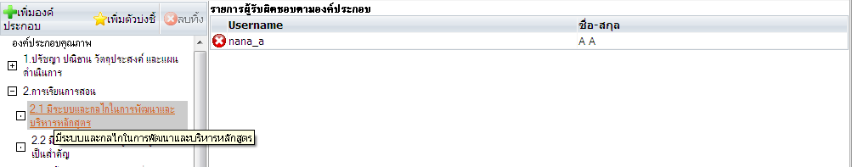
2
1
3

- เลือกองค์ประกอบ
- เลือกตัวบ่งชี้ ที่ต้องการลบผู้รับผิดชอบ
- คลิกปุ่ม ลบ ผู้ใช้งานที่ต้องการยกเลิกสิทธิ์ จะแสดงกล่องข้อความดังนี้

- คลิกปุ่ม Ok เพื่อยืนยันการลบ Cancel เพื่อยกเลิกการลบ

บทที่ 4
การ Import ข้อมูลพื้นฐาน Common Data Set

เนื้อหาย่อยในบทนี้

- การสร้างไฟล์ข้อมูลพื้นฐาน Common Data Set
- การนำเข้าข้อมูลพื้นฐาน Common Data Set

Import ข้อมูลพื้นฐาน Common Data Set

เข้าเมนู Admin Tools → เลือก Import ข้อมูลพื้นฐาน Common Data Set
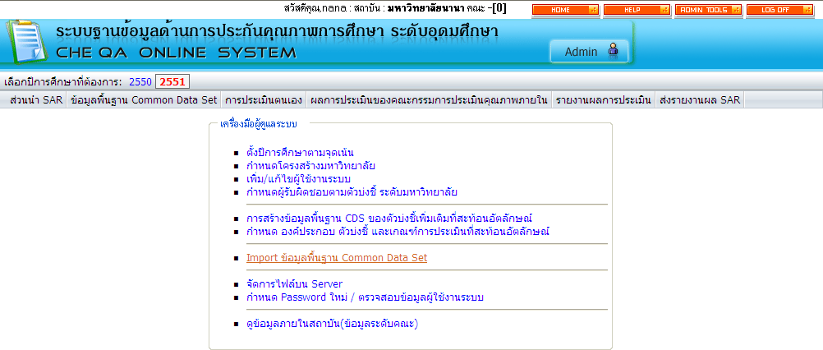

การสร้างไฟล์ข้อมูลพื้นฐาน Common Data Set 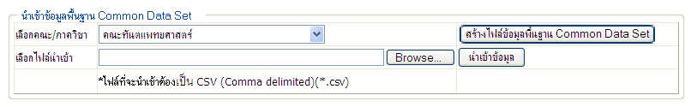
1
2
    - เลือกคณะ/ภาควิชาที่ต้องการสร้างไฟล์ Excel
    - คลิกปุ่ม “สร้างไฟล์ข้อมูลพื้นฐาน Common Data Set”
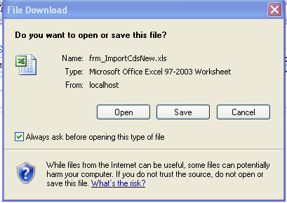

    - โปรแกรมจะเปิดหน้าต่างใหม่มาให้เราเลือกที่เก็บไฟล์
    - คลิกเลือก save และกำหนดไดเรกทอรีที่เก็บข้อมูลและชื่อไฟล์
    - เมื่อเปิดไฟล์จะได้ข้อมูลพื้นฐาน Common Data Set ดังภาพด้านล่าง

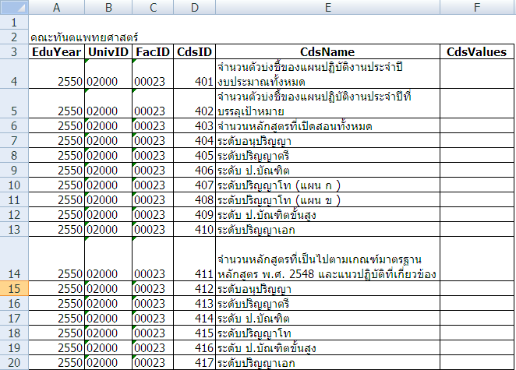

    - กรอกข้อมูลพื้นฐาน Common Data Set ที่คอลัมน์ Cdsvalues
    - เมื่อกรอกข้อมูลเสร็จแล้วก่อนจะนำเข้าระบบให้คลิกที่เมนู File เลือกคำสั่ง Save as
    - เลือก Save as type : เป็น CSV (Comma delimited)(*.csv) แล้วคลิกที่ปุ่ม Save

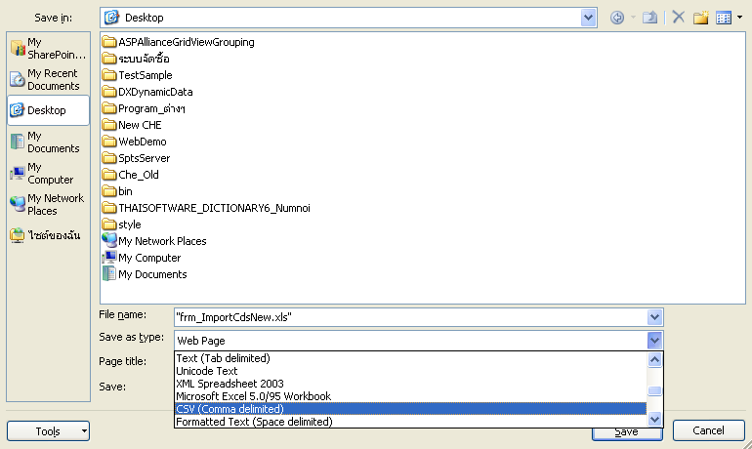

    - จะปรากฏหน้าต่างเตือนว่า “ชนิดของไฟล์ที่เลือกไม่สามารถ Save ได้ทุก sheet” ให้คลิกที่ปุ่ม OK

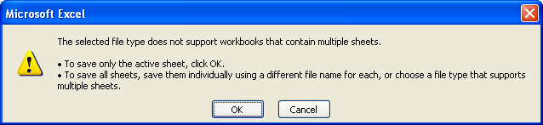

    - หลังจากคลิกที่ปุ่ม OK จะปรากฏหน้าต่าง ดังภาพด้านล่าง ให้คลิกที่ปุ่ม Yes

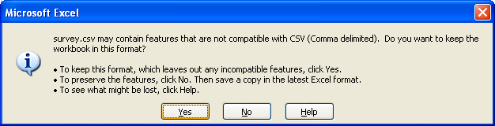

    - จากนั้นให้ปิดโปรแกรม MS-Excel โปรแกรมจะถามว่า ท่านต้องการ Save ไฟล์ .csv หรือไม่ ให้คลิกที่ปุ่ม No
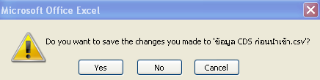

การนำเข้าข้อมูลพื้นฐาน Common Data Set
1
2
- เลือกไฟล์นำเข้า โดยคลิกที่ปุ่ม “ Browse…”
- เลือกไฟล์ที่ Save ไว้ จากนั้นคลิกที่ปุ่ม Open

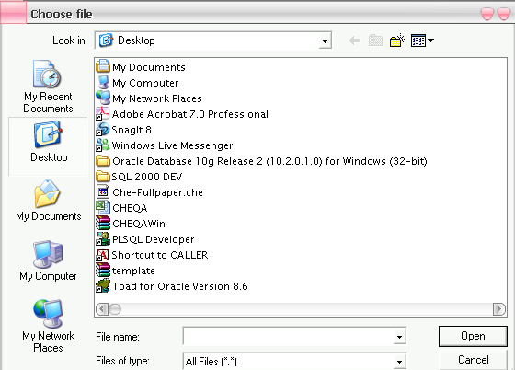

- คลิกปุ่ม ข้อมูลจะถูกส่งเข้าไปยังฐานข้อมูลเมื่อประมวลเสร็จจะแสดงกล่องข้อความว่า “นำเข้าข้อมูลเรียบร้อย”
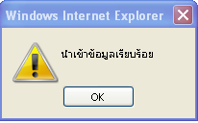

- หลังจากนั้นระบบจะนำข้อมูลที่นำเข้ามา แสดงดังภาพด้านล่าง

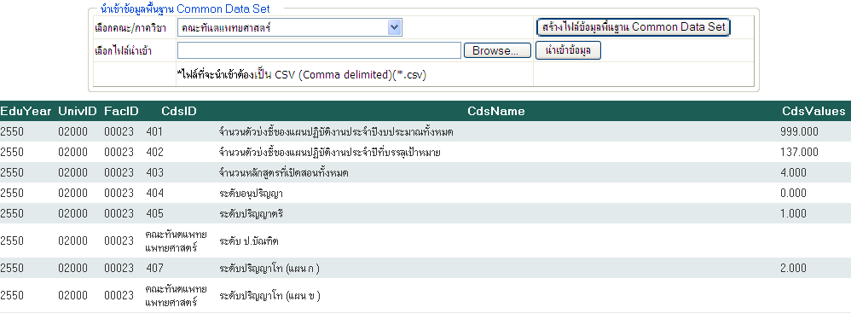

บทที่ 5
การพิมพ์รายงานการประเมินตนเอง

เนื้อหาย่อยในบทนี้
- การติดตั้งโปรแกรม Che-Fullpaper.che
- การเรียกใช้งาน

- การติดตั้งโปรแกรม Che-Fullpaper.che

  - กลับสู่เมนู Home แล้วเลือก “พิมพ์รายงานการประเมินตนเองของสถาบัน”
  - ทำการ Download ไฟล์ CHE เพื่อนำไปใช้งาน โดย ไฟล์จะมีชื่อว่า Che-Fullpaper.che เก็บไว้ในเครื่อง

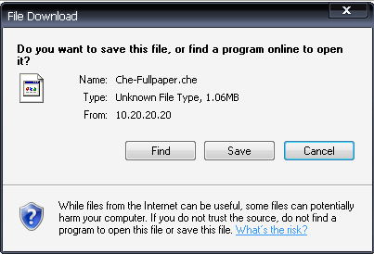

  - ทำการ Download ไฟล์ Setup CHEOnline Reporting Generator[Rtf] Last Updated แล้ว save ในเครื่อง

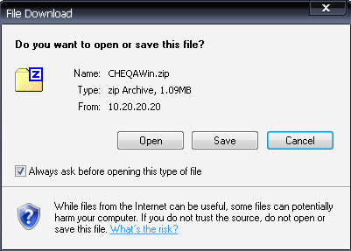

  - แตกไฟล์ zip แล้วทำการ ติดตั้งระบบ 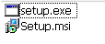

3.2 คลิก ที่ไฟล์ setup.exe เพื่อติดตั้งระบบตามขั้นตอนดังนี้
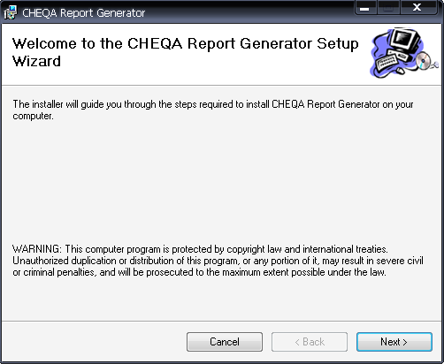

3.3. คลิกเลือก Next
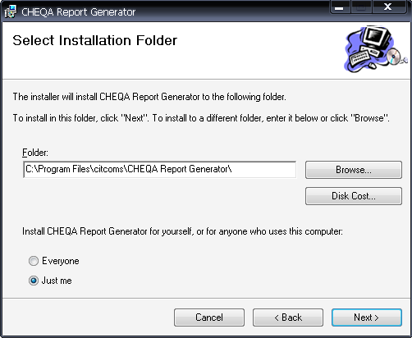
3.4 โปรแกรมจะติดตั้งระบบที่ ไดร์ฟ C:\.......................... คลิกเลือก Next
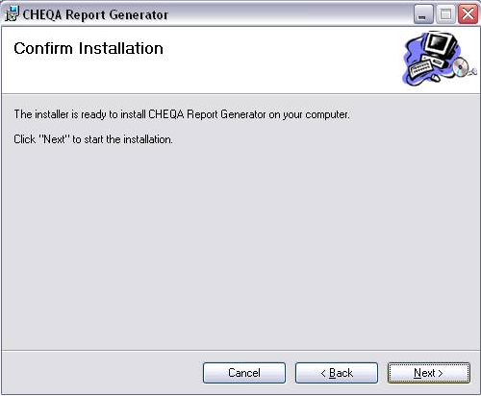

3.5 ยืนยันการติดตั้งโปรแกรม เลือก Next
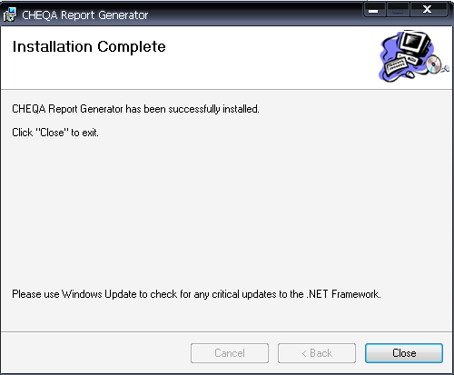
3.6 ติดตั้งเสร็จสมบูรณ์ เลือก Close

- การเรียกใช้งาน
หลังจากติดตั้งระบบเสร็จ จะสามารถเข้าโปรแกรมได้จาก MENU → Start ของ Windows → Programs → CHEQA Reporting Generator → CHEQA Report Generator

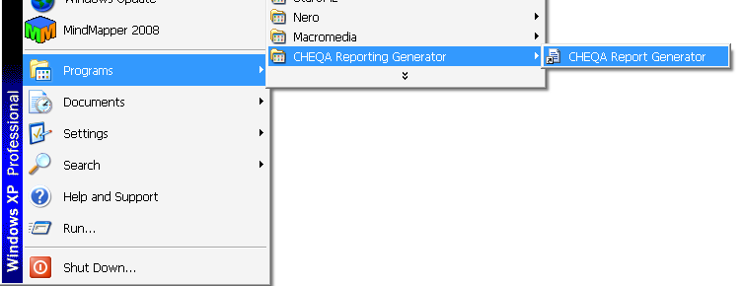

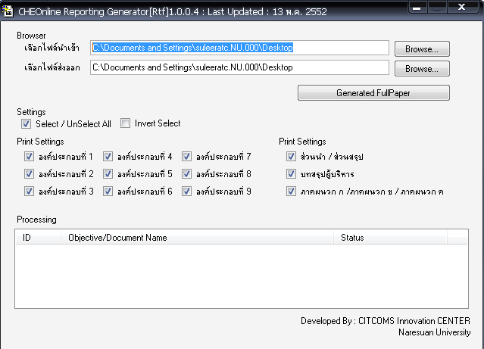

- เลือกไฟล์นำเข้า เป็นไฟล์ที่ Download มาครั้งแรก ชื่อ Che-Fullpaper.che เลือก Open

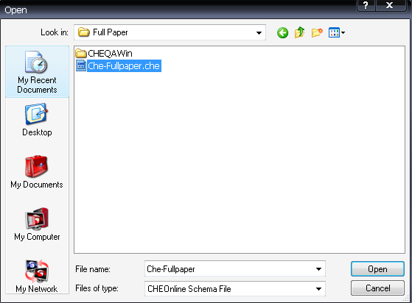

- เลือก ไฟล์ส่งออก (แนะนำว่าควรสร้าง Folder มาเก็บไฟล์เพราะระบจะแยกไฟล์ออกมาเป็นแต่ละหัวข้อตามองค์ประกอบ) ชื่อไฟล์ Output เลือก Save

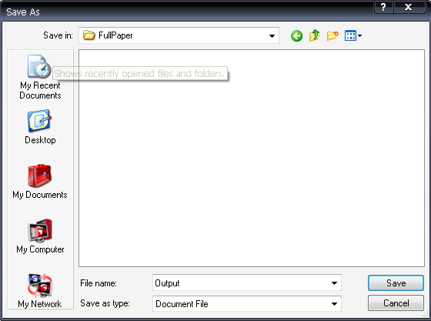

- เลือกข้อมูลที่ต้องการ Gen แล้วเลือก จะแสดงกล่องข้อความ ยืนยันการตัดสินใจ
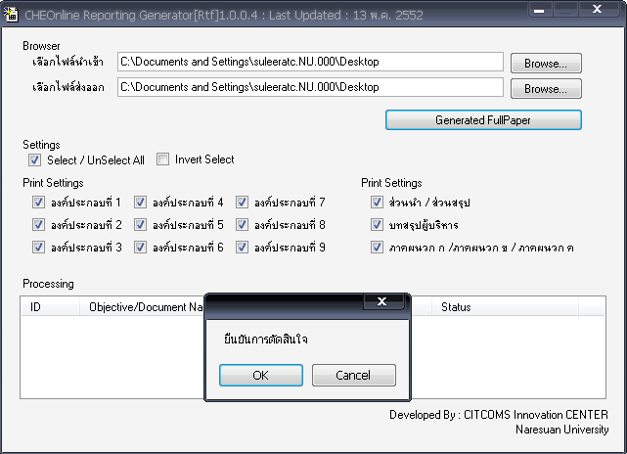

- รอระบบทำการ Generate FullPaper ...... เมื่อเสร็จ จะแสดงกล่องข้อความดังรูป
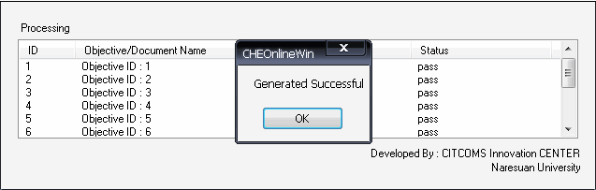

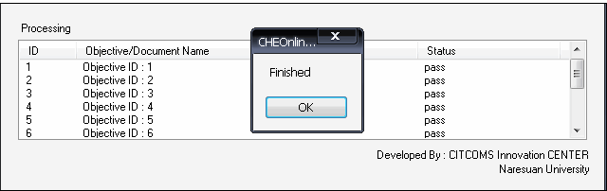

จากนั้นทำการปิดโปรแกรมได้เลย แล้ว ไปดูผล ได้ใน Folder ที่เรา Save

ภาคผนวก

เนื้อหาย่อยในบทนี้
- วิธีการแจ้งปัญหาหรือสอบถามการใช้งาน



1) วิธีการแจ้งปัญหาหรือสอบถามการใช้งาน

  - # ข้อมูลที่ติดต่อทางโทรศัพท์
งานพัฒนาระบบสารสนเทศ
ศูนย์บริการเทคโนโลยีสารสนเทศและการสื่อสาร
มหาวิทยาลัยนเรศวร พิษณุโลก
หมายเลขโทรศัพท์ 055 – 961549

  - # ข้อมูลที่ติดต่อทาง e-mail
e-mail : cheqa@nu.ac.th
MSN : cheqa@windowslive.com

